Что собой представляет Hisense

Hisense Group – известная крупная компания по производству электроники. Hisense производит мультимедийное оборудование, бытовую технику, интеллектуальные информационные системы и обустраивает современную недвижимость, используя цифровые мультимедийные технологии, технологии интеллектуальных информационных систем, современные коммуникационные технологии, экологически чистые энергосберегающие технологии охлаждения, городские интеллектуальные транспортные технологии, технологии оптической связи, медицинские электронные технологии и технологии лазерных дисплеев. Основанная на технологиях и ориентированная на инновационную культуру, ее научная и эффективная система технологических инноваций позволяет Hisense всегда занимать центральное место среди своих конкурентов.

Qingdao Hisense HVAC Equipment Co., Ltd., основанная в 2003 году, является дочерней компанией Qingdao Hisense Hitachi Air-conditioning Systems Co., Ltd., которая в свою очередь является совместным предприятием Hisense Group и Hitachi Air Conditioning (переименована в Johnson Control Hitachi в 2015 году). Она объединяет разработку технологий для коммерческих и бытовых систем централизованного кондиционирования воздуха, производство продукции, маркетинг и обслуживание в целом. При полной поддержке всех акционеров, таких как Hisense и Johnson Control Hitachi, Hisense HVAC стремится стать лидером рынка в отрасли.

Компания Hisense HVAC владеет передовым международным производственным оборудованием и средствами обеспечения качества. Основываясь на полном знании ведущих мировых технологий, компания Hisense HVAC постоянно внедряет новаторские установки кондиционирования воздуха. Имея высокий начальный уровень, компания активно продвигает действующую систему профессиональных технологий, профессионального производства, профессионального маркетинга, профессионального дизайна, профессиональных услуг и профессионального менеджмента, чтобы внедрить ведущие мировые технологии кондиционирования воздуха и распространить их по всему миру. Поэтому компания постоянно совершенствует технологии кондиционирования воздуха и упорно работает над созданием лучшей экологической среды для людей.

Место Hisense в мире

История развития

Hisense Group – международная многоцелевая корпорация, основанная в 1969 году. В течение этих лет, благодаря сильной глобальной научно-исследовательской команде и превосходному менеджменту, сфера деятельности Hisense охватывает производство мультимедийного и телекоммуникационного оборудования, бытовой и коммерческой техники, информационных систем, а также занимается проектами современной недвижимости.

2021



Hisense гордится тем, что является официальным спонсором Чемпионата мира по футболу 2022 в Катаре @fifaworldcup! Присоединяйтесь к нам на этом невероятном турнире!

2020

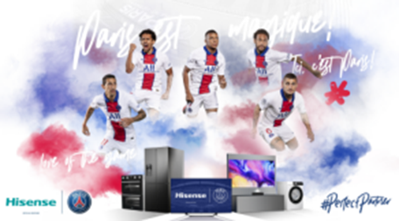

Hisense становится глобальным партнером футбольного клуба "Пари Сен-Жермен".

2019

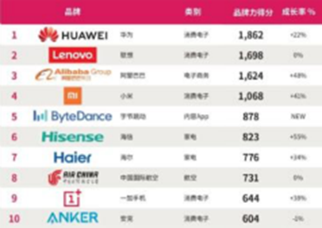

29 марта Hisense занял 6-е место в рейтинге BrandZ TOP 50 Chinese Global, опубликованном Google и Wpp.

2018



8 января 2018 года штаб-квартира Hisense VRF и все филиалы Hisense VRF отмечают свое 15-летие. Это новое начало для Hisense VRF и она продолжит двигаться вперед и достигать более высоких целей в будущем.

2017



28 декабря 2017 года сумма платежа Qingdao Hisense Hitachi Air-conditioning Marketing Co., Ltd и Qingdao Hisense Hitachi Air-conditioning System Co., Ltd достигла 10 миллиардов юаней (около одного миллиарда пятисот миллионов долларов США).

2016



Hisense стала официальным партнером ЕВРО-2016, первым китайским спонсором за 56-летнюю историю турнира

2015

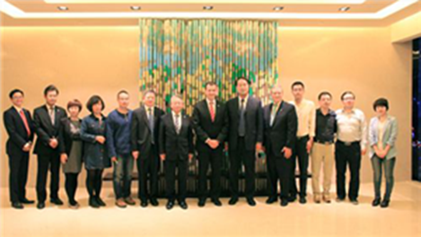

Генеральный директор Johnson Control Hitachi и его команда посетили завод Hisense. Он пообещал, что Johnson Hitachi обеспечит 100% поддержку развития Qingdao Hisense Hitachi Air-conditioning System Co., Ltd.

2012

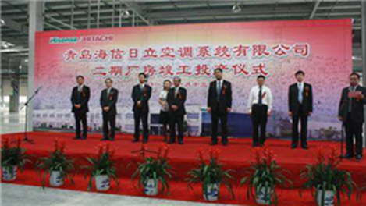

Завершен второй этап строительства завода, производственные мощности значительно увеличились.

2009

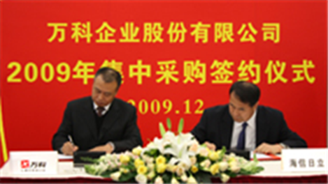

Hisense VRF подписала соглашение о сотрудничестве в области закупок с Vanke Group.

2008

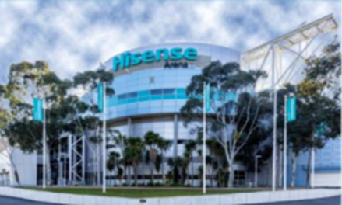

Официальный спонсор Открытого чемпионата Австралии по теннису и права на переименование арены в Hisense Arena

2005

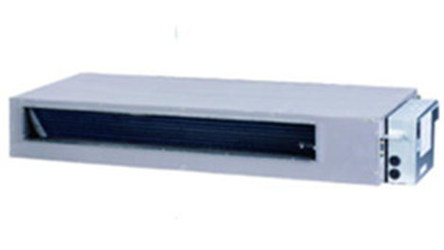

Успешное исследование и разработка потолочного канального типа (для невысоких помещений).

2003

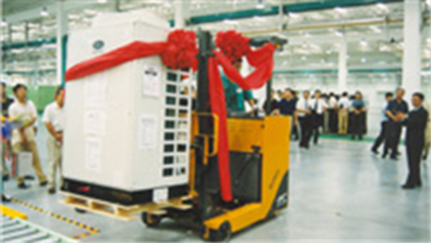

На заводе выпущен 200-й коммерческий кондиционер.

2003

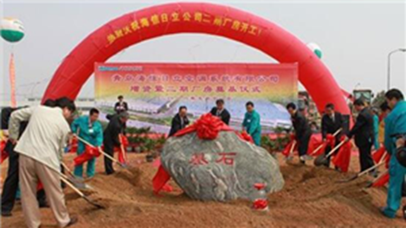

Основание Qingdao Hisense Hitachi Air-conditioning System Co., Ltd.

2002

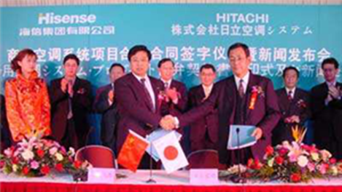

Hisense Group и Hitachi Commercial Air conditioning подписали соглашение о сотрудничестве.

1969

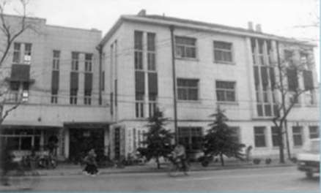

Радиозавод Qingdao № 2

Контакты

Штаб-квартира

Адрес: 17, Дунхай Си Роад, Циндао, Китай (17, Donghai Xi Road, Qingdao, China)

Тел.: 86-532-80877297

E-mail: export@hisensehitachi.com

Facebook: Hisense HVAC

Youtube: Hisense HVAC

Linkedln: Hisense HVAC

Представительство в Северной и Южной Америке

Охватываемая территория: Мексика, Соединенные Штаты Америки, Канада, Аргентина, Чили, Парагвай, Уругвай, Бразилия, Колумбия, Эквадор, Панама, Ямайка, Пуэрто-Рико, Доминиканская Республика, Гондурас, Боливия, Тринидад/Тобаго, Суринам

Адрес: бульвар Мигеля Сервантеса Сааведры № 301, Торре Норте, Писо 5, кол. Амплиасьон Гранада, муниципалитет Мигель-Идальго, Мехико, D.F. 11520, Мексика (Blvd. Miguel Cervantes Saavedra No. 301 Torre Norte, Piso 5, Col. Ampliación Granada Del. Miguel Hidalgo, Mexico, D.F. 11520, Mexico)

Тел.: (MX) +52 55 5285 2504 (CN) +86 15853296101

E-mail: americas@hisensehitachi.com

Linkedln: Hisense HVAC Americas

Представительство в Африке

Охватываемая территория: Африка

Тел.: +86 13853206096

E-mail: liangrenqian@hisensehitachi.com

WhatsApp: +86 13853206096

Представительство в Центральной Азии

Охватываемая территория: Узбекистан, Украина, Туркменистан, Казахстан, Грузия, Монголия

Тел.: (CN)+86 18823290872

E-mail: hhmiddleasia@hisensehitachi.com

Украина

Название компании: ОБЩЕСТВО С ОГРАНИЧЕННОЙ ОТВЕТСТВЕННОСТЬЮ "ХАЙСЕНС УКРАИНА" (ООО "ХАЙСЕНС УКРАИНА")

Адрес: 03148 УЛИЦА ПЕТРА ЧААДАЕВА, дом 2, Святошинский район, Киев, Украина

Тел.: 380676589312

E-mail: y.gorskyy@i-con.com.ua

Веб-сайт: https://hisense-air.com.ua/

YouTube: Hisense HVAC Ukraine

Facebook: Hisense Air Ukraine

Узбекистан

Название компании: Представительство Qingdao Hisense HVAC Co.Ltd

Адрес: ул. Себзар 4/82, Олмазорский район, Ташкент, Узбекистан

Тел.: +998909286960 +998909487828

E-mail: tonglei@hisensehitachi.com

Веб-сайт: http://coolcomfort.uz/

Telegram: Hisense HVAC

Facebook: Hisense HVAC Uzbekistan

Казахстан

Название компании: "Airastana AC" LLP

Адрес: ул. Ханов Керея и Жанибека, 18, офис 208, Астана, Казахстан

Тел.: +7 7172 406 906

Адрес: Бизнес-центр "Премьер Алатау", пр Достык, 105, офис 711, Алматы, Казахстан

Тел.: +7 727 317 35 00

E-mail: info@hisense-air.kz

Веб-сайт: https://hisense-air.kz/

Представительство в Камбодже

Охватываемая территория: Камбоджа

Тел.: +855 0962505430

E-mail: lihao24@hisensehitachi.com

Facebook: Hisense HVAC Cambodia

Представительство в Восточной Европе

Охватываемая территория: Турция, Польша, Мальта, Сербия, Кипр, Болгария, Албания, Румыния, Хорватия, Косово, Израиль, Литва, Латвия

Адрес: Стамбул, Турция

E-mail: turkeyoffice@hisensehitachi.com

Linkedln: Hisense HVAC Eastern Europe

Представительство на Ближнем Востоке

Охватываемая территория: Саудовская Аравия, Ливан, Ирак, Катар, Иордания, Палестина, Оман, Кувейт, Объединенные Арабские Эмираты

Адрес: блок 4007, AA01, Мазая Бизнес Авеню, Джумейра Лейк Тауэрс, а/я 644918, Дубай, ОАЭ (Unit 4007, AA01, Mazaya Business Avenue, Jumeirah Lakes Towers, P.O.Box 644918, Dubai, UAE)

Тел.: (AE) +971 526612116

E-mail: hhmea@hisensehitachi.com

Facebook: Hisense HVAC Middle East and Africa

Linkedln: Hisense HVAC MEAф

Представительство в России

Охватываемая территория: Россия, Беларусь

Адрес: Москва, Россия

Тел.: (RU) +7 9154601949

E-mail: hhrussia@hisensehitachi.com

Название компании: ООО “Компания БИС”

Адрес: ул. Докукина, д. 16, стр. 1, 129226, Москва

Тел.: +7 495 150 50 05

E-mail: climate@breez.ru

Веб-сайт: http://hisensevrf.ru/

Представительство в Южной Азии

Охватываемая территория: Бангладеш, Пакистан, Шри-Ланка, Мальдивы, Непал, Индия, Южная Корея

Тел.: (CN) +86 15712726696

E-mail: hhsouthasia@hisensehitachi.com

Facebook: Hisense HVAC South Asia

Представительство в Таиланде

Охватываемая территория: Индонезия, Мьянма, Австралия, Сингапур, Фиджи, Малайзия, Новая Каледония, Таиланд, Филиппины

Адрес: 202, Ле Конкорд Тауэр, 18 этаж, пом. 1803, Ратчадапхисек-Роуд, Хуайкванг, Бангкок 10310 (202, Le Concorde Tower, 18th Floor, Room 1803, Ratchadaphisek Road, Huaykwang, Bangkok 10310)

Тел.: (TH) +66 851561101 +66 817103120

E-mail: hhthailand@hisensehitachi.com

Facebook: Hisense HVAC Thailand

Youtube: Hisense HVAC

Представительство во Вьетнаме

Охватываемая территория: Вьетнам

Адрес: Офис и выставочный зал в Ханое: № 196, улица Хоанг Куок Вьет, район Бак Ту Лием, Ханой (No.196, Hoang Quoc Viet Street, Bac Tu Liem District, Hanoi)

Офис HCM: блок 1612, Марплтри бизнес-центр, бульвар Нгуен Ван Линь, 1060, округ Тан Фонг, округ 7, HCMC (Unit 1612, Mapletree Business Centre, 1060 Nguyen Van Linh Parkway, Tan Phong Ward, District 7, HCMC)

Тел.: (+84) 24 32009530 (Вьетнам)

E-mail: hhvn@hisensehitachi.com

Facebook: Hisense HVAC Vietnam

Youtube: HISENSE HVAC VIETNAM

Веб-сайт: http://hisensevrf.com.vn

Linkedln: Hisense HVAC Vietnam

Представительство в Западной Европе

Охватываемая территория: Германия, Нидерланды, Испания, Португалия, Франция

Адрес: филиал в Германии: Гармишер штрассе 4-6, 80339 Мюнхен (Garmischer Str. 4-6, 80339 München)

филиал в Италии: виа Монтефельтро 6/A - 20156, Милан (Via Montefeltro, 6/A - 20156 Milano)

филиал в Испании: ул. Калеруэга, 81 5A, 28033 Мадрид (C/ de Caleruega, 81 5A, 28033 Madrid)

Тел.: (IT)+39-3801330203 (CN)+86-13906399575

E-mail: hheurope@hisensehitachi.com

Знакомство с VRF-системами Hisense

Наружные блоки

Внутренние блоки

Серия Hi-AquaSmart

Серия Hi-Therma Split

Серия Hi-Therma Monobloc

Контроллеры

Системы подачи свежего воздуха

Знакомство с VRF-системами Hisense

Что собой представляют VRF-системы Hisense

Переменный поток хладагента (VRF) также известен как переменный объем хладагента. Это передовой метод кондиционирования воздуха. Поток хладагента в VRF-системах Hisense может меняться в соответствии с потребностями в охлаждении и обогреве. Температуру в помещении можно поддерживать в специальном диапазоне, что повышает уровень комфорта в помещении. Этот тип системы состоит из нескольких внутренних блоков. К одному наружному блоку можно подключить один или несколько внутренних блоков. Общий поток хладагента зависит от количества работающих внутренних блоков. Интеллектуальная система управления VRF-систем Hisense позволяет переключаться между режимами обогрева и охлаждения.

Почему стоит выбрать VRF-системы Hisense

Тепловые насосы воздух-вода

**Серия Hi-AquaSmart**

Описание продукта

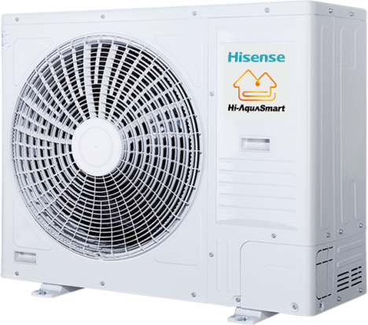

Преимущества продукта

Тепловые насосы воздух-вода Hisense поглощают свободную энергию из внешней атмосферы, что позволяет потреблять меньше электроэнергии для выработки большего количества тепловой энергии. Серия Hi-AquaSmart отличается лучшей производительностью, высокой эффективностью, высокой энергоэффективностью и сокращением выбросов CO2. Модели этой серии можно легко установить в новом здании или уже в существующем. Высокоэффективные тепловые насосы воздух-вода Hisense, очевидно, могут снизить энергопотребление здания. Кроме того, система может работать с традиционным источником нагрева, таким как масляный или газовый котел.

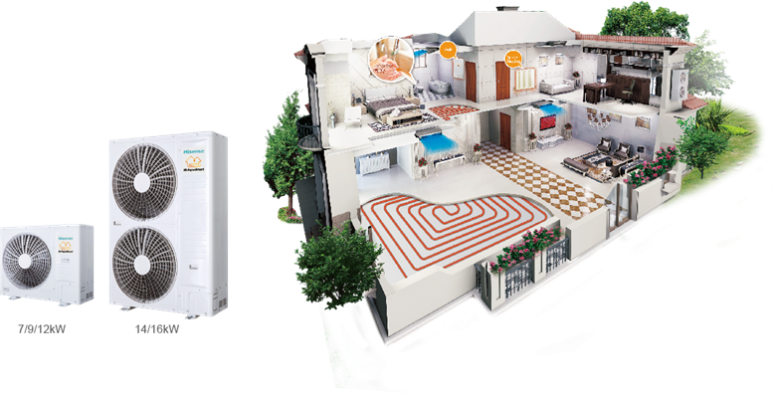

Технология усовершенствованного впрыска пара

Hisense использует спиральный компрессор с впрыском пара, который обеспечивает более высокую степень сжатия, более плавную подачу масла и более низкий уровень шума.

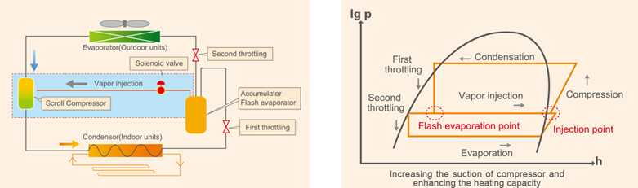

|  |  |
| --- | --- |
| Evaporator (outdoor units) – Испаритель (наружные блоки)  Solenoid valve – Электромагнитный клапан  First throttling – Первое дросселирование  Second throttling – Второе дросселирование  Accumulator, flash evaporator – Аккумулятор, испарителя мгновенного вскипания  Vapor injection –Впрыск пара  Scroll compressor – Спиральный компрессор  Condensor (indoor units) – Конденсор (внутренний блок) | First throttling – Первое дросселирование  Second throttling – Второе дросселирование  Condensation – Конденсация  Vapor injection –Впрыск пара  Compression – Сжатие  Injection point – Точка впрыска  Flash evaporation point – Точка кипения испарителя  Evaporation – Испарение  Increasing the suction of compressor and enhancing the heating capacity – Увеличение всасывания компрессора и повышение теплопроизводительности |

Система впрыска пара и инверторная технология с плавной регулировкой значительно улучшают систему циркуляции хладагента. Это эффективно увеличивает поток хладагента за счет впрыска пара, тем самым существенно повышая теплопроизводительность.

Сокращение выбросов CO2

Использование теплового насоса может значительно сократить выбросы CO2.

Сокращение выбросов CO2

Поскольку тепловые насосы берут свободную энергию из воздуха, они производят намного меньше CO2.

На 66% меньше, чем электрическое отопление

На 50% меньше, чем масляное отопление

На 30% меньше, чем газовое отопление

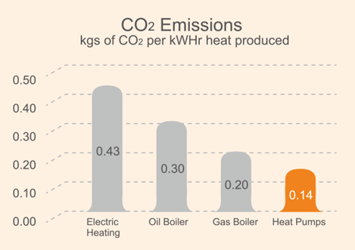

|  |
| --- |
| CO2 emissions – Выбросы CO2  kgs of CO2 per kWHr heat produced – кг CO2 на киловатт-час произведенного тепла  Electric heating – Электрическое отопление  Oil boiler – Масляный котел  Gas boiler – Газовый котел  Heat pumps – Тепловые насосы |

Экономичность

По сравнению с другими системами обогрева, работающими на электричестве, газе, угле/масле, солнечной энергии и т. д., тепловые насосы более эффективны, а ежегодное снижение затрат очевидно.

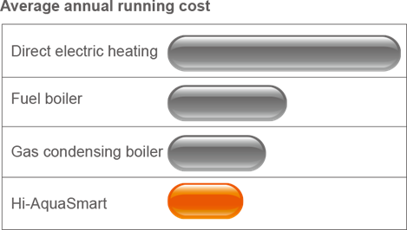

|  |
| --- |
| Average annual running cost – Средняя годовая эксплуатационная стоимость  Direct electric heating – Прямое электрическое отопление  Fuel boiler – Масляный котел  Gas condensing boiler – Газовый конденсационный котел  Hi-AquaSmart |

Высокоэффективный водяной насос (DC)

Серия Hi-AquaSmart оснащена высокоэффективным водяным насосом с двигателем постоянного тока (инверторным), который позволяет минимизировать потребление энергии во время работы. Он имеет лучшую линейную управляемость выходной мощностью и более широкую адаптивность для многих областей применения по сравнению с водяным насосом с двигателем переменного тока.

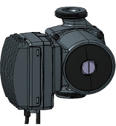

Высокая теплопроизводительность при низких температурах окружающей среды

Наружный блок Hi-AquaSmart мощностью 14 кВт может поддерживать номинальную мощность даже при -15 °C без дополнительного электрического нагревателя, а наружный блок мощностью 16 кВт может поддерживать номинальную мощность даже при -10 °C без дополнительного электрического нагревателя. Таким образом, проектировщику не нужно повышать мощность теплового насоса даже при температуре наружного воздуха до -15 °C.

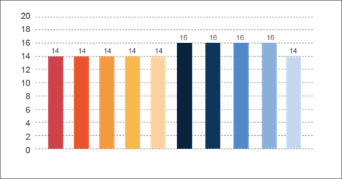

Сборка различных источников тепла

Hi-AquaSmart можно комбинировать с котлом или солнечной батареей, поэтому, несомненно, Hi-AquaSmart станет лучшей альтернативой традиционной котельной в старом здании, а также в качестве резервного решения для нагрева воды для существующего котла. Если один источник тепла по какой-то причине не работает, эта система гарантирует, что система обогрева продолжит работать.

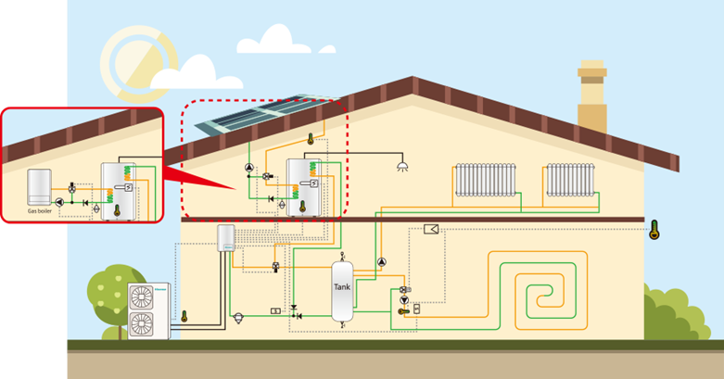

**Операционная система**

|  |  |
| --- | --- |
| Подогрев пола  Низкотемпературные радиаторы | Бытовая горячая вода  Комбинация Hi-AquaSmart + солнечная батарея / котел (дополнительно) |

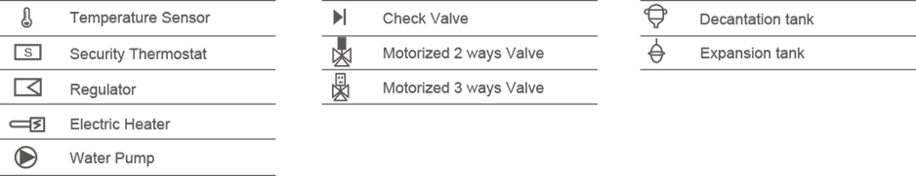

|  |
| --- |
| Temperature sensor – Датчик температуры  Security thermostat – Защитный термостат  Regulator – Регулятор  Electric heater – Электрический нагреватель  Water pump – Водяной насос  Check valve – Обратный клапан  Motorized 2 ways valve – Моторизованный 2-х ходовой клапан  Motorized 2 ways valve – Моторизованный 3-х ходовой клапан  Decantation tank – Декантатор  Expansion tank – Расширительный бак |

Коэффициент СОР до 4,84

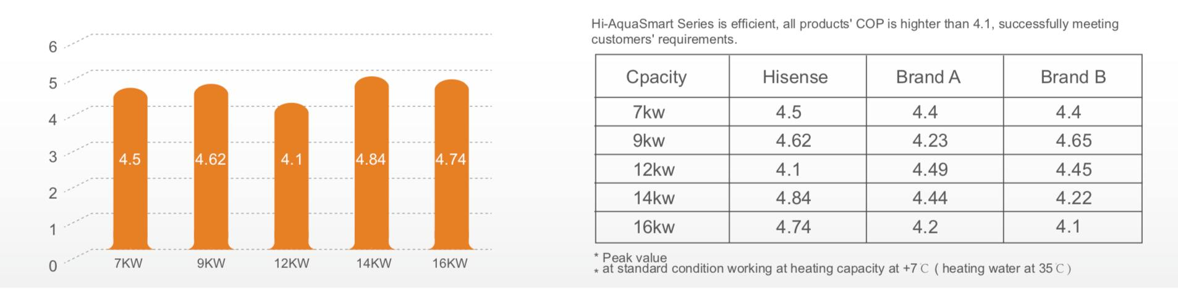

|  |  |  |  |
| --- | --- | --- | --- |
| Серия Hi-AquaSmart эффективна. Вся продукция имеет COP больше, чем 4,1, успешно удовлетворяя требования клиентов. | | | |
| Мощность | Hisense | Марка А | Марка В |
| 7 кВт | 4,5 | 4,4 | 4,4 |
| 9 кВт | 4,62 | 4,23 | 4,65 |
| 12 кВт | 4,1 | 4,49 | 4,45 |
| 14 кВт | 4,84 | 4,44 | 4,22 |
| 16кВт | 4,74 | 4,2 | 4,1 |
| * Пиковое значение  * при нормальных условиях, работа при тепловой мощности при +7°C (температура нагрева воды 35°C) | | | |

**Серия Hi-Therma Split**

Описание продукта

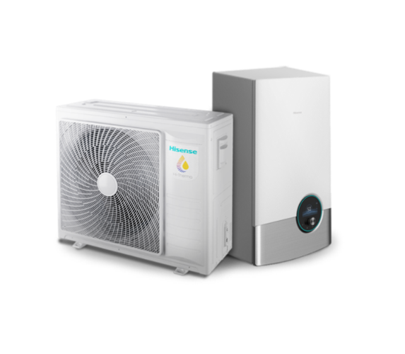

Преимущества продукта

Экологически чистый хладагент R32

Нулевой потенциал разрушения озонового слоя (ODP)

Более низкий потенциал глобального потепления (GWP)

Меньший объем заряда при той же емкости

Однокомпонентный хладагент, простой в обращении и переработке

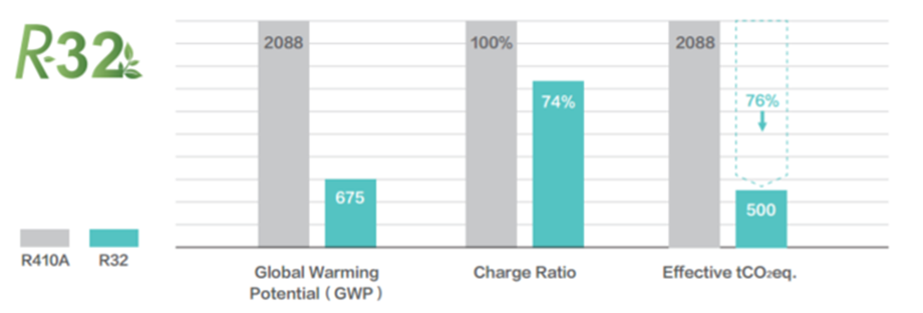

|  |
| --- |
| Global Warming Potential (GWP) – Потенциал глобального потепления  Change ratio – Коэффициент изменения  Effective tCO2eq. – Эффективный эквивалент CO2 |

Энергоэффективность A+++ и Сертификация KEYMARK

Интеллектуальное управление через приложение

**Серия Hi-Therma Monobloc**

Описание продукта

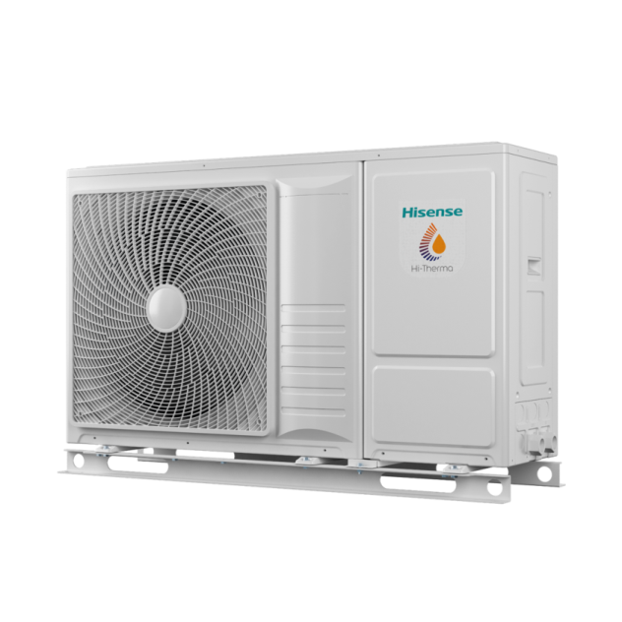

Преимущества продукта

Экологически чистый хладагент R32

Нулевой потенциал разрушения озонового слоя (ODP)

Более низкий потенциал глобального потепления (GWP)

Меньший объем заряда при той же емкости

Однокомпонентный хладагент, простой в обращении и переработке

Энергоэффективность A+++

Интеллектуальный демонстрационный центр

Система централизованного кондиционирования воздуха Hisense способствует защите окружающей среды и уделяет особое внимание экологическому развитию. Компания стремится создать более здоровую экологическую среду для людей. Таким образом, Интеллектуальный выставочный зал Hisense делает экологию элементом дизайна с темой “Жить интеллектуальной экологической жизнью, наслаждаясь грядущими днями”. Как выставочная зона, так и экологическая концепция проходят через весь выставочный зал, объединяются с системой онлайн-гидов для создания развернутой выставки из четырех элементов, включая бренд, технологии, экологию и обслуживание, а затем демонстрируют всестороннюю силу и качество мастерства Hisense во всех отношениях.

Выставочный зал VRF-систем Hisense

Программа подбора

Программа подбора Hisense - это программа на базе Windows, которая может работать на Windows XP и других ОС более высокого уровня. Программа поддерживает несколько языков и удобна для пользователей из разных стран. Пользователи могут легко получать самую новую информацию о продукции, поскольку программа подбора Hisense поддерживает обновление базы данных продукции. Кроме того, эта программа очень интеллектуальна. Она не только поддерживает рисование вручную, но также может автоматически сгенерировать схему трубопроводов устройства, схему подключения и подробный отчет по проекту. Программа также поддерживает вставку строительных чертежей в форматах DWG, PDF, JPG и PNG, а также позволяет выполнить проектирование на основе строительного чертежа.